Міністерство освіти і науки України
Національний університет «Запорізька політехніка»
Кафедра програмних засобів

ЗВІТ
Дисципліна «Управління ІТ-проєктами»
Робота №3
Тема «Побудова ментальних карт»

Виконав варіант 19
Студент КНТ-122 Онищенко О.А.

Прийняли
Викладач Камінська Ж.К.

2025

Мета

Одержання практичних навичок побудови ментальних карт для візуалізації функціональних вимог до проєкту.

Завдання

Завдання до роботи містить пункти:
- Оберіть тему для розробки програмного забезпечення і для побудови інтелектуальних карт;
- Створіть інтелектуальну карту для відображення функціональних вимог до програмного продукту.

Виконання

1 Обрання теми

Ідеї щодо теми проєкту наступні:
- Аналог сайту Instant.Bible: веб-застосунок, який дозволяє дуже швидко знаходити Біблійні вірші, з різних перекладів;
- Аналог застосунку Literal Word: мобільний застосунок-читач Біблії.
Можлива і комбінації двох: веб-застосунок, що включає як швидкий пошук, так і читач Біблії (певна комбінація Bolls.Life та Literal Word).
Джерела для перегляду прикладів:
- Instant.Bible: веб-застосунок;
- Bolls.Life: веб-застосунок;
- Literal Word: вебсайт розробників та аналогічний пошук.

2 Створення карти

Для цього завдання обрано другий варіант застосунку – аналог Literal Word з такими можливостями:
- Пошук;
- Синхронізація;
- Офлайн-доступ;
- Кольорове підсвічування уривків;
- Власні коментарі до уривків;
- Додавання віршів до закладок;
- Налаштування відображення:
  - Розміщення вірш-за-віршем (Англійське verse by verse);
  - Перемикання зносок (Англійське footnotes);
  - Перемикання перехресних посилань (Англійське cross-references);
  - Перемикання червоного тексту (Англійське Red Letter);
  - Перемикання заголовків (Англійське headings).
- Налаштування тексту:
  - Зміна розміру шрифту;
  - Зміна типу шрифту;
  - Перемикач вирівнювання тексту по ширині.
- Зміна теми застосунку;
- Зміна перекладу Біблії.

В результаті роботи було отриману наступну інтелектуальну карту:

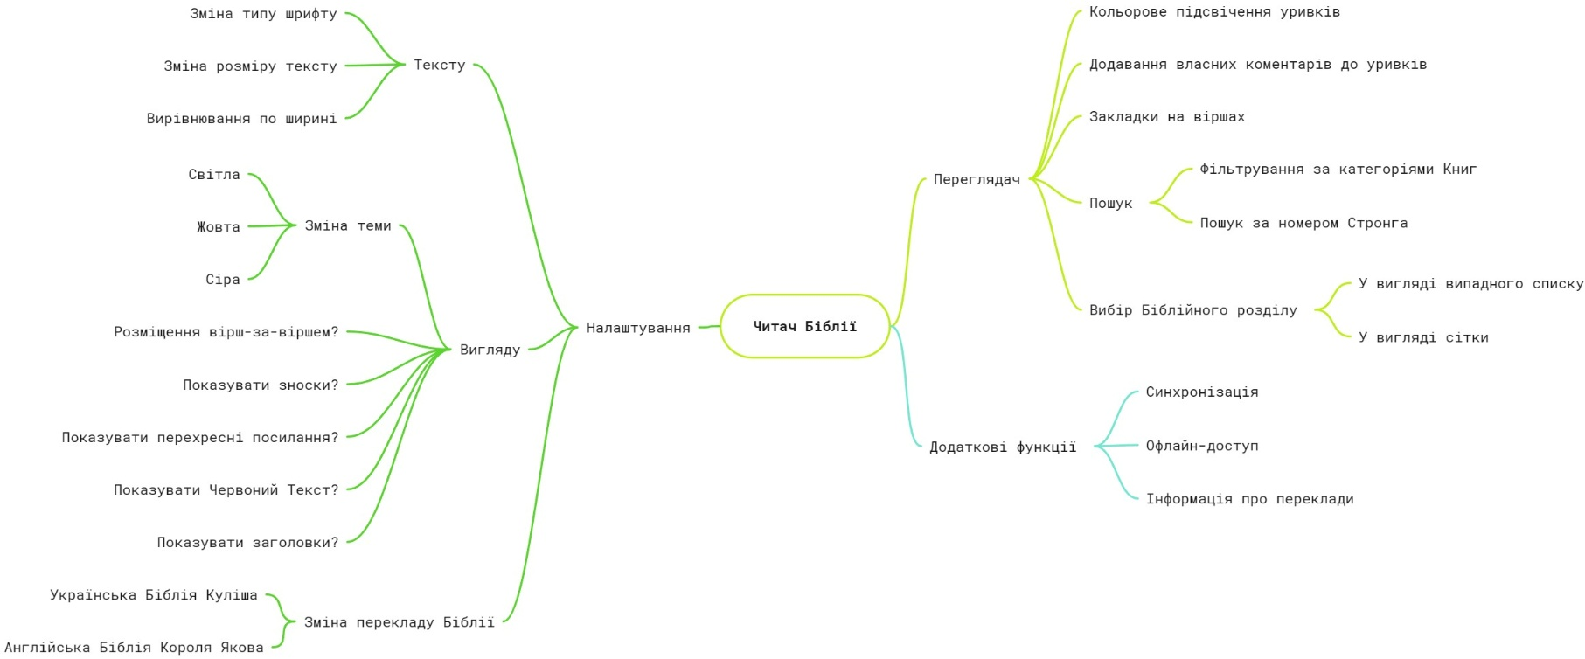
Рисунок 1.1 – Інтелектуальна карта застосунку читання Святої Біблії

Питання

Що таке інтелектуальна карта?

Інтелектуальна карта (Англійське mind map) є ієрархічним способом представлення пов’язаної інформації на якусь тему у вигляді дерева, де від одного рівня виходять гілки, від яких, своєю чергою, можуть виходити інші гілки.
Джерело: Mind map – Wikipedia.
Приклад інтелектуальної карти (джерело):

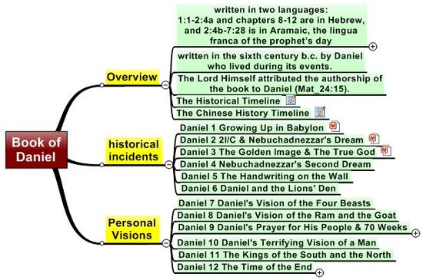
Рисунок 2.1 – Інтелектуальна карта Книги Даниїла

Для чого використовуються інтелектуальні карти?

Інтелектуальні карти можуть бути корисними для генерування ідей (наприклад, для більш детального дослідження предметної області, її складових частин), візуального навчання (наприклад, викладачами для презентації нової теми аби показати її загальну структуру) або для створення нотаток (наприклад, під час лекції на папері студент може записувати важливі терміни/ідеї і з’єднувати їх разом впродовж лекції).
Джерело: Origin, Mind map – Wikipedia.

Як будуються інтелектуальні карти?

Інтелектуальні карти будуються як графи-дерева: починаються з головного вузла і відгалужуються у інші вузли, які теж можуть мати розгалуження (див. Tree structure – Wikipedia).

